Perspectives techniques taux Euro-USA-UK-JP

Semaine du 14 mai 2018

10 ans Euro
Monthly
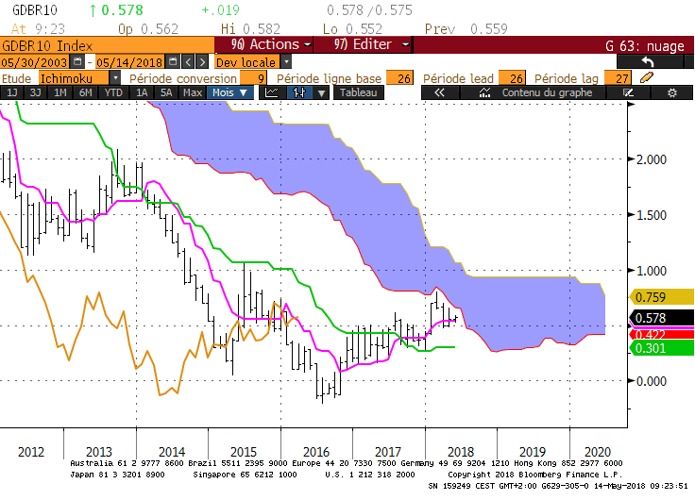
Weekly
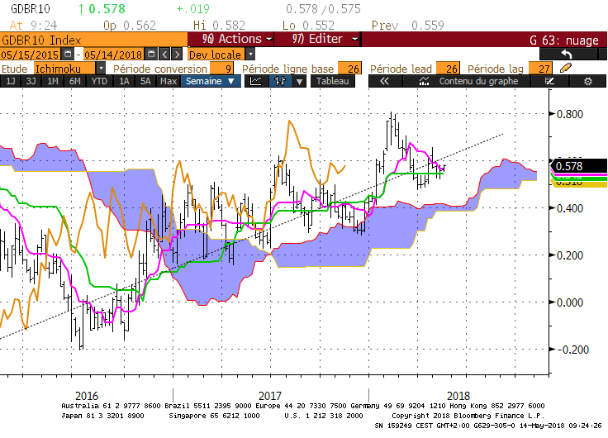
Daily
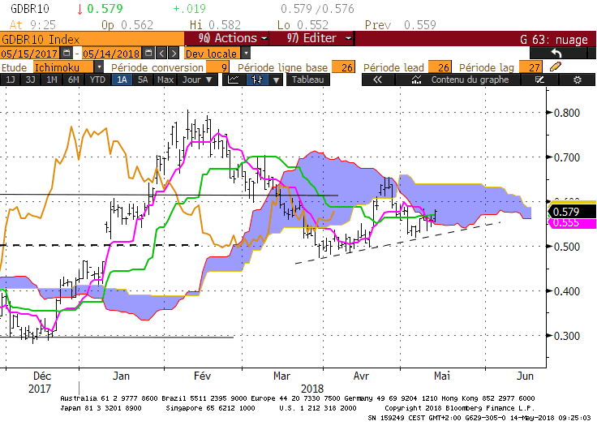

M : Le 10 ans Euro évolue sous la borne basse de son nuage et avantage le biais baissier de long terme. Cette SSA servira de résistance pour le mois de mai sur 0.65.
La TS et la KS évoluent horizontalement sur respectivement 0.54 et 0.30. Leur développement indique que le marché n’est pas en tendance.
0.54 sera pour le mois un point pivot. Il représente aussi un support résistance pour la LS. Un dépassement haussier de 0.54 offrira à la LS un espace libre jusqu’à sa KS située à 0.88. De son côté, le taux devra s’affranchir de la résistance de 0.65 (SSA précédemment citée) pour envisager un retour sur le précédent sommet de 0.80.
Un maintien du taux sous 0.54 avantagera le retour du marché sur la zone de 0.30.

W : La KS est plate sur 0.54 et après avoir baissé, la TS se stabilisera sur 0.56. L’importance du point de 0.54, évoqué sur le long terme, est renforcé sur cette unité de temps par la KS et par la TS proche l’une de l’autre.
Même si l’environnement est haussier, la forme des courbes Ichimoku traduit l’absence de dynamique. Entre 0.28 et 0.80, le plat de KS attirera le taux à lui. Il limitera le déplacement du marché aux supports et aux résistances qu’il pourra rencontrer lors de ses déplacements.

D : Sur le court terme, 0.54 représente aussi un point important. D’une part il servira pour la semaine de borne basse de nuage aussi bien pour le taux que pour la LS.
Par ailleurs, le développement du nuage futur indique que le taux n’est pas en mouvement. Le dépassement du plat de SSB de 0.64, proche des hauts récents du mois d’avril permettra d’envisager le retour d’un mouvement haussier. Cette hausse sera limitée dans un premier temps à la résistance de 0.70.

HEBDOMADAIRE : Pas de tendance marquée pour le 10 ans Euro sur les trois unités de temps. La configuration actuelle du marché limite son potentiel de déplacement. 0.54 servira encore une fois de point pivot pour envisager la hausse ou la baisse. Au-dessus de 0.54 la première résistance se situera sur 0.65 voire 0.70. La baisse quant à elle se limitera au bas récent de 0.47 voire 0.30 au mieux.

BUND (week)

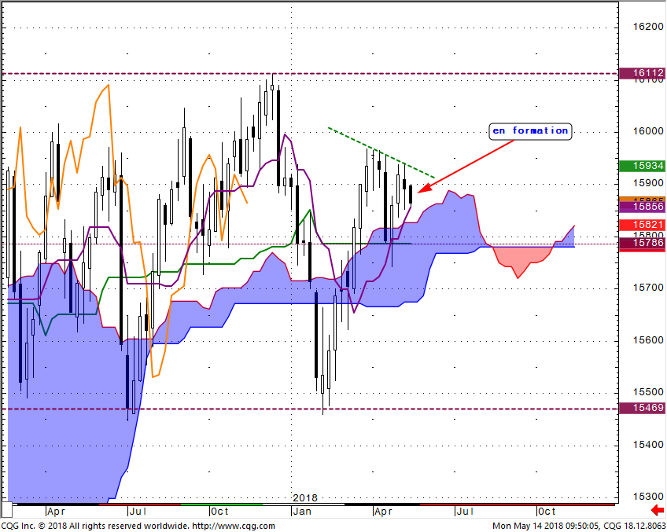

- Large consolidation du contrat au sein d’une dérive latérale comprise entre 154.70 et 161.10 avec pour niveau central 157.86.

- La chandelle de la semaine dernière traduit de l’indécision.

- Elle peut remettre en question la hausse qui a débuté après le point bas de 157.43.

- L’oblique baissière (159.33) sous les hauts récents, renforce le biais favorable à une correction des prix.

- TS en support sur 158.56.

- Entre 159.69 et 157.43, la TS se stabilisera sur le niveau actuel de 158.56 et en renforcera le point.

- En cassure de 158.56, le prix seront attirés par la KS plate sur 157.86.

BUND (day)

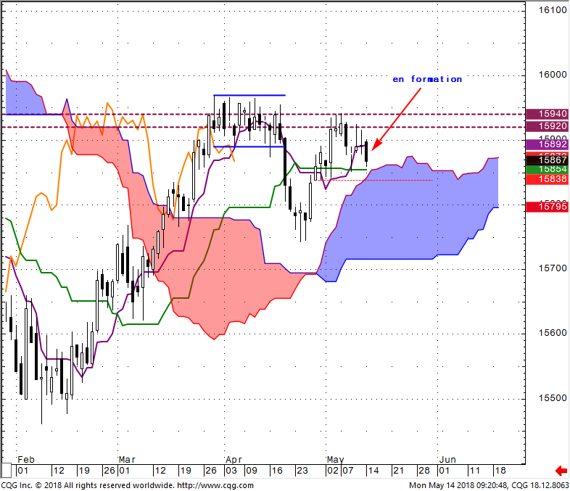

- Les bougies sans corps vrais de la fin de semaine traduisaient de l’indécision.

- Le marché évolue entre une résistance à 159.40 et un support à 158.54. Le premier point représente un ancien plat de nuage et le second un plat de KS.

- En l’absence de tendance, la KS attirera les prix sur chaque éloignement.

- La KS de 158.54 sera renforcée par la bordure haute du nuage.

- En cassure du support de 158.54, la LS trouvera de l’espace pour revenir sur sa KS plate sur 157.95.

10 ans USA

Monthly
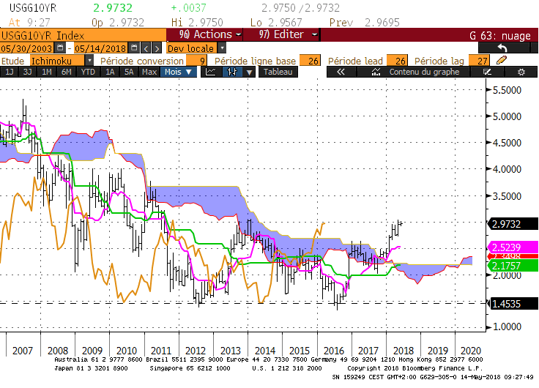
Weekly
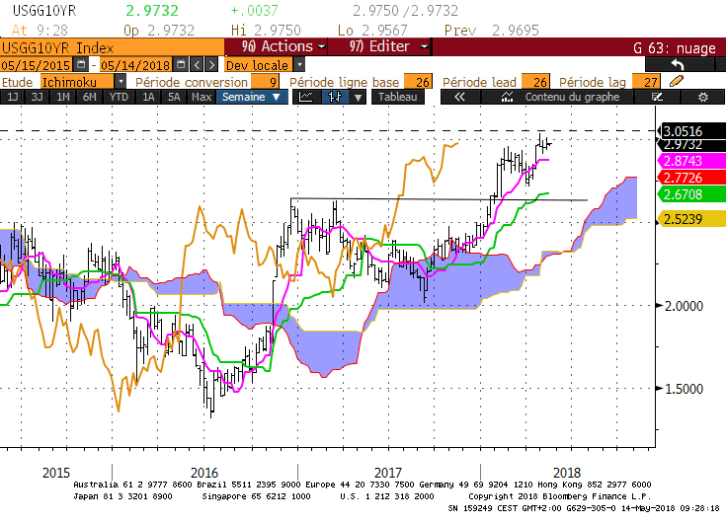
Daily
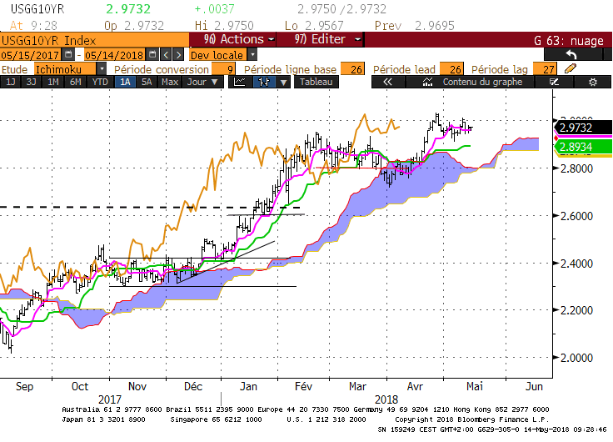

M : Le 10 ans US est venu tester sa résistance de long terme de 3.05 (plus haut à 3.03) sans parvenir à l’invalider.
Pour autant l’échec de dépassement de 3.05 ne s’est pas traduit par un changement de tendance favorable à la baisse.
Un début de remise en question de ce contexte passera par un retour de la LS sous son plat de nuage de 2.69.
Les plats qui se développent sur cette unité de temps indiquent que le marché n’est plus en tendance.
Un dépassement de 3.05 aura pour conséquence une hausse limitée dans un premier temps au plat de SSB de 3.67.

W : Les plats de développent sur le moyen terme. Ils renforcent l’idée que 3.05 est une résistance importante et que dans la configuration graphique actuelle, il y a peu de chance de la dépasser.
Quoi qu’il en soit, dans un environnement haussier, la TS servira de support. Elle sera plate sur la semaine sur 2.87. Un maintien du marché au-dessus de ce support permettra d’envisager de nouveaux tests de la résistance de 3.05. En cassure de 2.87, le taux sera attiré par le plat de KS de 2.67. Point à mettre en relation avec l’ancienne résistance de 2.63 du mois de décembre et de mars dernier.

D : Le développement de court terme indique que le marché n’est pas en tendance. Même si le contexte est toujours haussier, le taux consolide entre un bas de 2.90 et un haut sur 3.03.
Une clôture fin de semaine sous 2.79 sera interprétée comme une alerte baissière. Mais il faudra attendre le retour de la LS (qui reprend les clôtures) sous 2.64 pour confirmer cette alerte et placer cette unité de temps dans un environnement baissier.

HEBDOMADAIRE : L’échec de cassure de la résistance de 3.05 ne s’est pas transformé en changement de tendance favorable à la baisse. Un maintien du 10 ans US au-dessus de 2.87 permettra d’envisager de nouveaux tests de la résistance. Seul le passage de 2.64 indiquera que la baisse commence à reprendre l’avantage.

10 ans UK
Monthly
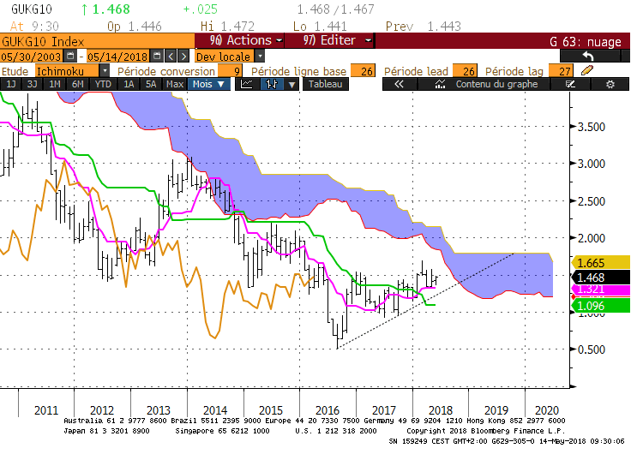
Weekly
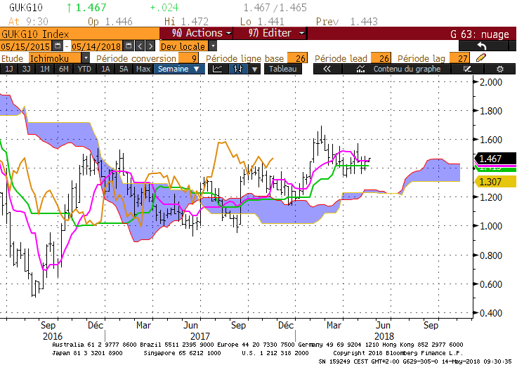
Daily
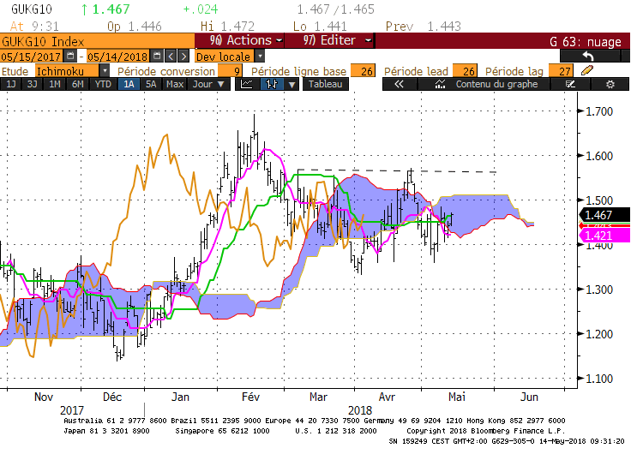

M : Après un haut sur 1.69, la clôture du mois de février résultait d’un sentiment d’indécision. Face à cette hésitation, le plat de TS sur 1.32 a limité le mouvement de baisse découlant de l’absence de conviction.
Le contexte est toujours baissier sur cette unité de temps mais le taux consolide sous ses nombreuses résistances. Le plat de KS de 1.09 limite le potentiel de baisse du 10 ans UK. Il servira de support dans un premier temps et de force de rappel dans un second temps en cassure de 1.32.
Le maintien du taux au-dessus de 1.32 permettra d’envisager une hausse limitée au précédent sommet de 1.69.

W : TS et KS se sont aplaties sur le moyen terme. La forme de ces courbes indique que le marché n’est pas en tendance sur cette unité de temps. Etant proches l’une de l’autre, elles formeront pour la semaine une zone de résistance comprise entre 1.42 et 1.45.
Le dépassement de cette zone permettra d’envisager le test de la résistance de 1.69 ou du support de 1.32.

D : Sur le court terme, le marché évolue entre une résistance dessinée sur 1.55 et un support qui reprend les précédents bas de 1.35.
Entre ces points, la KS se stabilisera sur 1.46 pour servir de pivot et envisager en dépassement soit un retour sur la résistance, soit une baisse sur le support.
Une cassure apportera au marché une certaine dynamique pour l’amener alors sur les points évoqués sur le long terme à savoir 1.09 et 1.69.

HEBDOMADAIRE : Le marché n’est plus en tendance. L’absence de dynamique limite le potentiel de déplacement aux supports ou aux résistances. Sur le court terme, le taux est actuellement cadré par 1.55 et 1.32. En dépassement le mouvement restera limité aux points de long terme à savoir 1.09 ou 1.69.

